INDICAÇÃO Nº 1233/2020

Sugere ao Poder Executivo Municipal que proceda ao desentupimento do bueiro localizado na Rua Cosmópolis defronte o nº 55 no Jd. São Joaquim. (Foto anexa).

Excelentíssimo Senhor Prefeito Municipal,

Nos termos do Art. 108 do Regimento Interno desta Casa de Leis, dirijo-me a Vossa Excelência para sugerir ao setor competente que proceda ao desentupimento do bueiro localizado na Rua Cosmópolis defronte o nº 55 no Jd. São Joaquim.

**Justificativa:**

Fomos procurados por munícipes, solicitando essa providencia, pois, segundo eles o referido bueiro está entupido causando transtornos.

Plenário “Dr. Tancredo Neves”, em 22 de Maio de 2020.

**José Luís Fornasari**

**“Joi Fornasari”**

- Vereador -

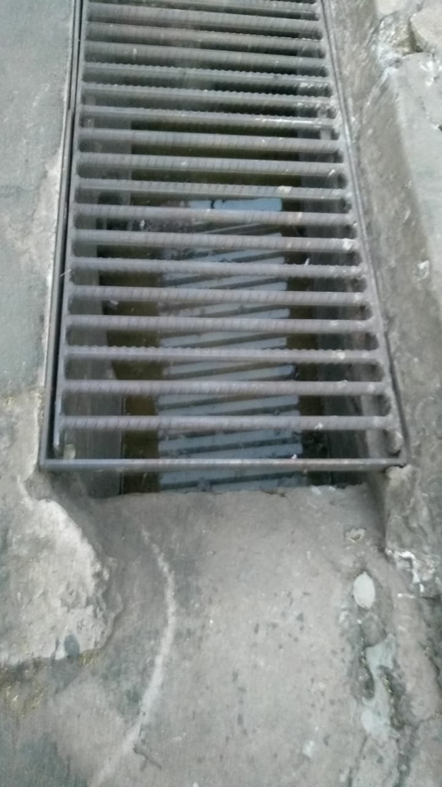

Sugere ao Poder Executivo Municipal que proceda ao desentupimento do bueiro localizado na Rua Cosmópolis defronte o nº 55 no Jd. São Joaquim.